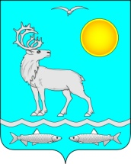

ИНФОРМАЦИОННЫЙ БЮЛЛЕТЕНЬ
СЕЛЬСКОГО ПОСЕЛЕНИЯ
«МАЛОЗЕМЕЛЬСКИЙ СЕЛЬСОВЕТ»
ЗАПОЛЯРНОГО РАЙОНА
НЕНЕЦКОГО АВТОНОМНОГО ОКРУГА

№ 3
31.01.2022 г.

Учредители:

Администрация Сельского поселения

«Малоземельский сельсовет» ЗР НАО

Совет депутатов Сельского поселения

«Малоземельский сельсовет» ЗР НАО

- Раздел. РЕШЕНИЯ СОВЕТА ДЕПУТАТОВ

- РАЗДЕЛ. ПОСТАНОВЛЕНИЯ, РАСПОРЯЖЕНИЯ ГЛАВЫ

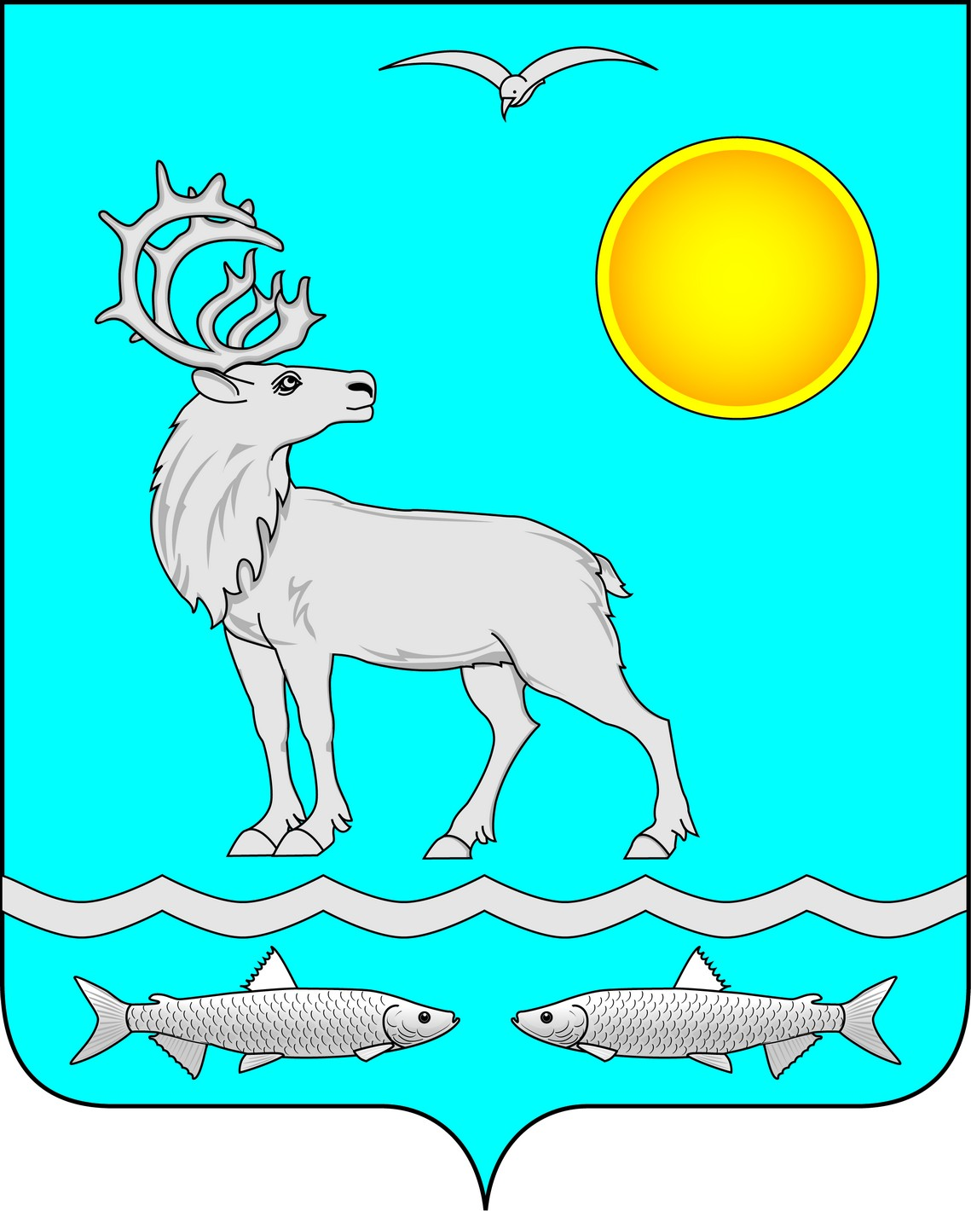
Администрация Сельского поселения
«Малоземельский сельсовет» Заполярного района Ненецкого автономного округа

ПОСТАНОВЛЕНИЕ

От 31 января 2022 года № 2
п. Нельмин-Нос Ненецкого автономного округа

О сроке присвоения адреса земельному участку и объекту
недвижимости на территории Сельского поселения
«Малоземельский сельсовет» Заполярного района Ненецкого автономного округа

В соответствии с распоряжением Правительства Российской Федерации от 29.04.2021 N 1139-р «О внесении изменений в распоряжение Правительства Российской Федерации от 31.01.2017 N 147-р», Администрация Сельского поселения «Малоземельский сельсовет» Заполярного района Ненецкого автономного округа постановляет:
1. Установить предельный срок присвоения адреса вновь образованному земельному участку и вновь созданному объекту капитального строительства и внесения его в федеральную информационную адресную систему – 6 рабочих дней с даты регистрации обращения о присвоении адреса в Администрацию Сельского поселения «Малоземельский сельсовет» Заполярного района Ненецкого автономного округа.

2. Сотрудникам Администрации Сельского поселения «Малоземельский сельсовет» Заполярного района Ненецкого автономного округа, ответственным за подготовку документов по присвоению адреса вновь образованному земельному участку и вновь созданному объекту капитального строительства и внесения его в федеральную информационную адресную систему, обеспечивать действия в срок, указанный в пункте 1 настоящего постановления.
3. Настоящее постановление вступает в силу в силу с 1 марта 2022 года и подлежит официальному опубликованию (обнародованию).

Глава Сельского поселения

«Малоземельский сельсовет» ЗР НАО Н.В. Марюев

- РАЗДЕЛ. ОФИЦИАЛЬНЫЕ СООБЩЕНИЯ. ИНФОРМАЦИЯ

Информационный бюллетень № 3, 2022
Издатель: Администрация Сельского поселения «Малоземельский сельсовет» ЗР НАО
и Совет депутатов Сельского поселения «Малоземельский сельсовет» ЗР НАО
Поселок Нельмин-Нос, редактор Марюев Н.В. Тираж 20 экз. Бесплатно
Отпечатан на принтере Администрации Сельского поселения
«Малоземельский сельсовет» ЗР НАО

